第六章 树
树形结构是一种日常生活中应用非常广泛的非线性结构。从单位的组织结构、家谱到计算机领域中的操作系统、数据库系统都是树状结构的应用实例，甚至某些数据库管理系统就是利用树状结构的原理设计的。

6.1 树简介
什么是树结构？先看一下它的定义：树（Tree）是一种特殊的数据结构，它可以用来描述有分支的结构，是由一个或一个以上的结点所组成的有限集合，具有下列性质：
- 存在一个特殊的结点，称为根（Root）。
- 其余结点为n≥0个互斥的集合，即T₁，T₂，T₃，…，Tn，且每个集合称为子树。
如下图所示，A为根结点，B、C、D、E均为A的子结点。
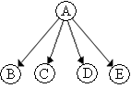
比较下面的两个图形
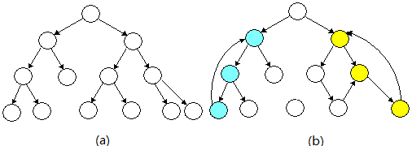
图(a)是一种合法的树，符合树的定义：树由一个或一个以上的结点组成，结点间有连接且不形成回路。图(b)中结点有连接但却形成了回路，故不是一棵合法的树。
接下来了解一下树的专有名词，以下图为例进行说明。
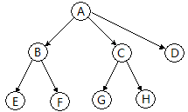
- 树根或根结点（Root）：没有父结点的结点称为根结点，如A。
- 父结点（Parend）：每一个结点的上层结点称为其父结点，如B的父结点为A，G的父结点为C。
- 子结点（Children）：每一个结点的下层结点称为其子结点，如B的子结点为E及F，A的子结点为B、C、D。
- 兄弟结点（Siblings）：有共同父结点的结点称为兄弟结点，如B、C、D的父结点都是A，所以彼此为兄弟结点。
- 结点的度（Degree）：子结点的个数为该结点的度，如A的度为3，B的度为2。
- 叶子结点（Terminal Node）：没有子结点的结点，即度为零的结点，例如E、F、G、H、D都是叶子结点。
- 非叶子结点（Non-Terminal Node)：叶子结点以外的所有结点为非叶子结点，即度不为零的点，如A、B、C都是非叶子结点。
- 边（Edge）：连接两个结点的线段，称之为边。上图中的边共有7条，一般地，具有n个结点的树，其边数为n-1。
- 层（Level）：树的层，即树根A为层1，B、C、D为层2，E、F、G、H为层3。
- 高度（Height）：树的最大层数。
- 森林（Forest）：森林是由n棵互斥的树组成的集合（n≥0）。

【范例1】下列哪一种结构不是树（Tree）。
A. 一个结点 B. 环形序列
C. 一个没有回路的连通图 D. 一个边数比结点数少1的连通图
解答：选择B，因为环形序列会形成循环回路现象，不符合树的定义。

【范例2】下图中的树（Tree）中有几个叶子结点？
A. 4 B. 5 C. 9 D. 11
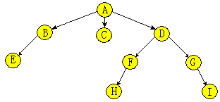
解答：由上图可以看出答案为A，共有E、C、H、I共4个叶子结点。

6.2 二叉树简介
一般的树状结构在内存中的存储方式以链表为主，对于n叉树来说，每个结点的度不一定相同，但为了方便起见，必须取n+1为链表结点的最长固定长度，其数据结构如下：
data | link1 | link2 | … | linkn
假设n叉树有m个结点，那么此树共需要(n+1)×m个存储单元。而每个结点不一定都会指向下一层的n个结点，会有大量的空值，如此一来，会造成大量的内存空间浪费，为了克服这一缺点，常使用二叉树结构来取代树状结构。

6.2.1 二叉树的定义
二叉树是由有限个结点组成的集合，此集合可以为空集合，也可由一个树根或者一个树根与左右两棵子树所组成。简单的说，二叉树最多只能有两个子结点，即结点的度小于等于2，其数据结构如下：
left | data | right
二叉树和一般树的不同点如下：
- 树不可为空集合，但是二叉树可以。
- 树的度d≥0，但二叉树的结点度0≤d≤2。
- 树的子树间没有次序关系，但二叉树有次序关系。

6.2.2 特殊二叉树的介绍

1. 满二叉树
如果二叉树高度为n，树的结点为2 ^{n} -1，则称此树为满二叉树，如下图所示。
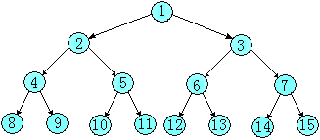

2. 完全二叉树
如果二叉树的高度为n，则1～n-1层都是满的，第n层的叶子结点严格按从左至右依次排列，则称此二叉树为完全二叉树，如下图所示。
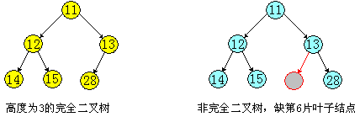
【性质1】假设一棵完全二叉树具有个节点，则它的高度（层）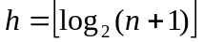。
证明：设完全二叉树的高度为，则有
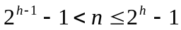，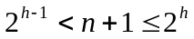，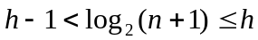
故。

3. 严格二叉树
如果二叉树的每个非叶子结点都有非空的左、右子树，则称此二叉树为严格二叉树，如下图所示。
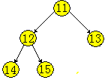

4. 歪斜树
当一个二叉树完全没有右结点或左结点时，称为左歪斜树或右歪斜树，如下图所示。
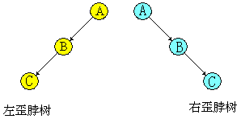

5. 排序二叉树
设结点由关键字值来表示，用所有结点的关键字值互异，排序二叉树或者是一棵空树，或者是满足以下条件的树：
（1）若左子树不空，则左子树上所有结点的关键字值均小于根结点的关键字值；
（2）若右子树不空，则右子树上所有结点的关键字值均大于根结点的关键字值；（左小右大）
（3）左、右子树也分别是二叉排序树。
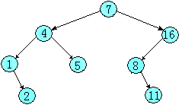
创建这种二叉树是最为方便的，它的中序遍历是关键字值的升序排序，故而称之为二叉排序树。
【性质2】高度为h的二叉树的结点总数n≤2 ^{h} -1。
证明：其结点总数为各层中度最大的结点数之和，即
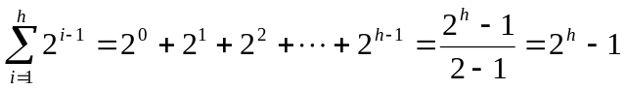
【性质3】对于非空二叉树T，如果n₀为叶子（即度为0的结点）结点数，且度为2的结点数是n₂，试证明：n ₀=n ₂+1。
证明：假设结点总数为n，n₁是度为1的结点数，边数为e，于是，我们有以下关系式
n= n ₀+n ₁+n ₂，e= n-1，e =2n ₂+n₁
由上述三个式子，有n ₀=n ₂+1。

6.3 二叉树的存储方式
树状结构在程序中的建立大多使用链表来处理，因为链表的指针用来处理树是相当方便的，只需改变指针即可。当然也可以使用数组这样的连续结构来表示二叉树，使用数组或者链表各有利弊，下面将给予说明。

6.3.1 二叉树的数组表示法
如果用一维数组来存储二叉树，首先应将二叉树想象成一棵完全二叉树，凡空值结点均用特殊字符或者数字替代，并且依序将结点值存放到一维数组中。
【范例3】将下图所示的二叉树，用一维字符数组进行表示。
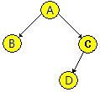
首先将二叉树想象成一棵完全二叉树，其空值结点用*代替，结束符用！表示。
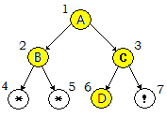
其一维字符数组的表示形式为：
索引值 | 1 | 2 | 3 | 4 | 5 | 6 | 7
内容值 | A | B | C | * | * | D | ！

【范例程序】用一维字符数组表示结点值为字符的二叉树。
/*
名称：ch06_01.cpp
示范：用一维字符数组表示结点值为字符的二叉树
*/
#include<iostream>
#include<cmath>
using namespace std;
#define MaxSize 100//数组的最大维数
#define MaxLevel 6//设定可输出的二叉树最大层数
int NodeNum=0;//结点计数变量
char Node[MaxSize];//字符型的结点数组
//创建二叉树的结点数组
void CreateTreeArray()
{ cout<<"按完全二叉树方式输入，若某层有元素为空，用*替代，结束用!替代"<<endl;
Node[0]=0;//使Node[0]闲置
while(1)
{ NodeNum++;
cin>>Node[NodeNum];//输入结点值
if(Node[NodeNum]=='!')
break;
if(NodeNum==MaxSize)
{ cout<<"输入字符个数超限,无法存储，请增大MaxSize的值"<<endl;
exit(0);
}
}
}
//输出树
void DisplayTree()
{ int i,j,k;//循环控制变量
int hight,level,SerialNum;//hight树高，level树层,SerialNum序号
//确定树的高度
for(i=0;i<MaxLevel;i++)
{ if(pow(2,i)>NodeNum)
break;
}
hight=i;
//从第1层至第hight层进行二叉树的输出
level=1;SerialNum=1;
while(level<=hight)
{ //每层前端空格输出控制
for(i=0;i<pow(2,hight-level);i++)
cout<<" ";
//每层输出的结点个数控制
for(j=0;j<pow(2,level-1);j++,SerialNum++)
{
if(Node[SerialNum]!='*'&&Node[SerialNum]!='!')
cout<<Node[SerialNum];//如果非空且未结束则输出元素
else if(Node[SerialNum]=='*')
cout<<" ";//如果为空则输出空格
else
break;//遇到结束符!,跳出输出
for(k=0;k<pow(2,hight-level+1)-1;k++)
cout<<" ";//每层每个元素后的空格输出
}
cout<<endl;//一层输出完毕,换行
level++;//层数增1
}
cout<<endl;
}
//输出数组
void DisplayArray()
{ int i=1;
do
{ cout<<Node[i]<<" ";
i++;
}while(Node[i]!='!');
cout<<endl;
}
//主函数
void main()
{ CreateTreeArray();//创建二叉树结点的一维数组
cout<<"二叉树为"<<endl;
DisplayTree();//输出树
cout<<"结点数组为"<<endl;
DisplayArray();//输出数组
system("pause");
}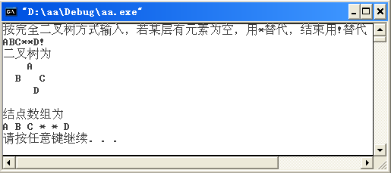
如果二叉树的结点值是由整数给出的，对它的处理也是类似的。
【范例4】将下图所示的二叉树，用一维整型数组进行表示。
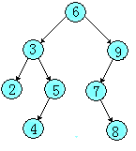
首先将二叉树想象成一棵完全二叉树，其空值结点用0代替，结束符用-1表示。
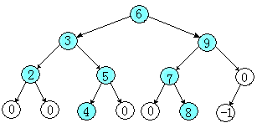
其一维整型数组的表示形式为：
索引值 | 1 | 2 | 3 | 4 | 5 | 6 | 7 | 8 | 9 | 10 | 11 | 12 | 13 | 14
内容值 | 6 | 3 | 9 | 2 | 5 | 7 | 0 | 0 | 0 | 4 | 0 | 0 | 8 | -1
仅需要对上述示范程序作几处简单的修改，就可以用于解决上述问题的编程。
【范例程序】用一维整型数组表示结点值为整数的二叉树。
/*
名称：ch06_02.cpp
示范：用一维整型数组表示结点值为整数的二叉树
*/
#include<iostream>
#include<cmath>
using namespace std;
#define MaxSize 100//数组的最大维数
#define MaxLevel 6//设定可输出的二叉树最大层数
int NodeNum=0;//结点计数变量
int Node[MaxSize];//整型结点数组

//创建二叉树的结点数组
void CreateTreeArray()
{
cout<<"按完全二叉树方式输入，若某层有元素为空，用0替代，结束用-1替代"<<endl;
Node[0]=0;//使Node[0]闲置
while(1)
{ NodeNum++;
cout<<"请输入第"<<NodeNum<<"个结点的值:";
cin>>Node[NodeNum];//输入结点值
if(Node[NodeNum]==-1)
break;
if(NodeNum==MaxSize)
{ cout<<"输入字符个数超限,无法存储，请增大MaxSize的值"<<endl;
exit(0);
}
}
}
//输出树
void DisplayTree()
{ int i,j,k;//循环控制变量
int hight,level,SerialNum;//hight树高，level树层,SerialNum序号
//确定树的高度
for(i=0;i<MaxLevel;i++)
{ if(pow(2,i)>NodeNum)
break;
}
hight=i;
//从第1层至第hight层进行二叉树的输出
level=1;SerialNum=1;
while(level<=hight)
{ //每层前端空格输出控制
for(i=0;i<pow(2,hight-level);i++)
cout<<" ";
//每层输出的结点个数控制
for(j=0;j<pow(2,level-1);j++,SerialNum++)
{
if(Node[SerialNum]!=0 && Node[SerialNum]!=-1)
cout<<Node[SerialNum];//输出元素
else if(Node[SerialNum]==0)
cout<<" ";//输出空格
else
break;//遇到结束符-1,跳出输出
for(k=0;k<pow(2,hight-level+1)-1;k++)
cout<<" ";//每层后端空格输出控制
}
cout<<endl;//一层输出完毕,换行
level++;//层数增1
}
cout<<endl;
}
//输出数组
void DisplayArray()
{ int i=1;
do
{ cout<<Node[i]<<" ";
i++;
}while(Node[i]!=-1);
cout<<endl;
}
//主函数
void main()
{ CreateTreeArray();//创建二叉树结点的一维数组
cout<<"二叉树为"<<endl;
DisplayTree();//输出树
cout<<"结点数组为"<<endl;
DisplayArray();//输出数组
system("pause");
}
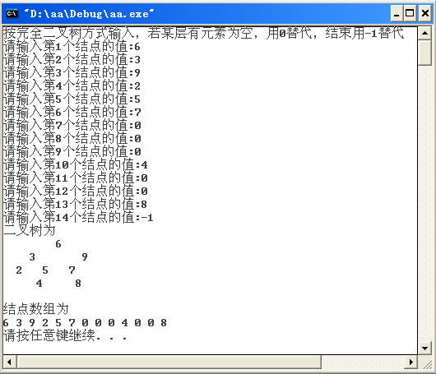
用一维数组表示二叉树，这一方法的优点是：方法直观且容易实现，而且形象地输出二叉树的实际结构。其缺点是：访问、插入、删除操作难以实现，特别是当二叉树不是完全二叉树时，会占用过多的内存空间。例如，存储以下含4结点的二叉树，却要多花费了8个存储单元，才能完整地表现这一结构。
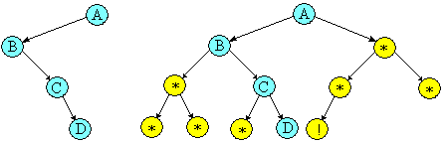

6.3.2 二叉树的链表表示法
二叉树的链表表示法是利用链表来存储二叉树，即运用动态存储结构和指针的方式来建立二叉树。其结点结构如下：
*left | data | *right
二叉树的结点定义如下：
struct BinTreeNode
{ char data;
struct BinTreeNode *left,*right;
};
【范例5】对下图所示的二叉树
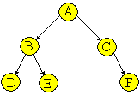
用链表来表示它，其结构图如下：
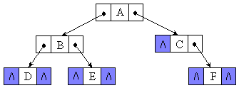
构建过程如下：
（1）先将倒数第一层的三个结点建子二叉树，并用相应的结点指针指向其根结点。
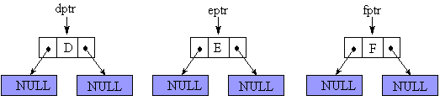
（2）再将二层的两个结点建子二叉树，并用相应的结点指针指向其根结点。
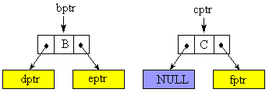
（3）最后将第一层的一个结点建子二叉树，并用一个结点指针指向其根结点。
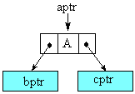
上述子二叉树经过连接之后，便成了我们所需要构建的二叉树。这种建二叉树的过程是，由叶子结点开始，向上逐层扩建成树。

【范例程序】用链表来表示二叉树。
/*
名称：ch06_03.cpp
示范：二叉树的链表表示法
*/
#include<iostream>
using namespace std;
//二叉树结点定义
struct BinTreeNode
{ char data;//结点数据
struct BinTreeNode *left,*right;//左、右指针
};
//建二叉树
BinTreeNode *MakeBinTree(char data,BinTreeNode *left,BinTreeNode *right)
{//以data为数据,left,right为左右子树建树
BinTreeNode *newnode;
newnode=new BinTreeNode;
newnode->data=data;
newnode->left=left;
newnode->right=right;
return newnode;
}
//主函数
void main()
{ BinTreeNode *aptr,*bptr,*cptr,*dptr,*eptr,*fptr;
dptr=MakeBinTree('D',NULL,NULL);
eptr=MakeBinTree('E',NULL,NULL);
fptr=MakeBinTree('F',NULL,NULL);
bptr=MakeBinTree('B',dptr,eptr);
cptr=MakeBinTree('C',NULL,fptr);
aptr=MakeBinTree('A',bptr,cptr);
system("pause");
}
从上述创建链式二叉树的程序可以发现，这种结构在程序实现上十分复杂，不便于实现其程序控制，而且还无法输出它的实际结构，也无法查找结点的父结点。但这种结构也有其优点：那就是查找、插入和删除操作方便。二叉树结点值的输出需要用它二叉树的遍历，在下一节进行介绍。

6.4 二叉树的遍历
遍历二叉树最简单的方法就是遍历树中所有结点各一次，并且在遍历后将树的数据转化为线性关系。其实二叉树的遍历，并不像之前所提到的线性结构那样简单，就一个简单二叉树结点而言，每个结点都可以区分左、右两个分支。
如下图所示的二叉树共有ABC、ACB、BAC、BCA、CAB、CBA等6种遍历方式。如果是依照二叉树特性一律由左向右遍历，那么只剩下三种遍历方式，即BAC、ABC、BCA。
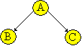
以上三种遍历的方式的命名如下。
- 中序遍历（BAC，Preorder）：左子树-树根-右子树。
- 前序遍历（ABC，Inorder）：树根-左子树-右子树。
- 后序遍历（BCA，Postorder）：左子树-右子树-树根。
所谓的中序、前序、后序都是针对根结点而言的，例如中序遍历是根结点在中间，前序遍历是根结点在前面，后序遍历是根结点在后面。而遍历方式一定是先左子树后右子树。

6.4.1 中序遍历
中序遍历的顺序为：左子树-树根-右子树，即沿树的左子树一直往下，直到无法前进时退后到父结点，而后再往右子树一直往下。如果右子树也走完了就退回上层的左结点，重复左、中、右的顺序遍历，下图是【范例5】中所给出的二叉树，它的中序遍历为：DBEACF。
中序遍历的递归（回溯）算法如下：
void Inorder(BinTreeNode *ptr)
{ if(ptr!=NULL)
{ Inorder(ptr->left); //遍历左子树
cout<<ptr->data; //访问树根
Inorder(ptr->right);//遍历右子树
}
}

6.4.2 前序遍历
前序遍历的顺序为：树根-左子树-右子树，即从根结点开始处理，根结点处理完后往左子树走，直到无法前进再处理右子树。【范例5】的前序遍历为ABDECF。
前序遍历的递归（回溯）算法如下：
void Preorder(BinTreeNode *ptr)
{ if(ptr!=NULL)
{ cout<<ptr->data; //访问树根
Preorder(ptr->left);//遍历左子树
Preorder(ptr->right); //遍历右子树
}
}

6.4.3 后序遍历
后序遍历的顺序为：左子树-右子树-树根。后序遍历和前序遍历相反，它是把左、右子树的结点都处理完才处理树根。【范例5】的后序遍历为：DEBFCA。
后序遍历的递归（回溯）算法如下：
void Postorder(BinTreeNode *ptr)
{ if(ptr!=NULL)
{ Postorder(ptr->left);//遍历左子树
Postorder(ptr->right); //遍历右子树
cout<<ptr->data; //访问树根
}
}

6.4.4 二叉树的遍历实例
对【范例5】中二叉树，进行中序、前序与后序遍历的操作。并将其结果输出，请与上面的讨论加以对照。
【范例程序】对【范例5】中的二叉树进行中序、前序与后序遍历，并输出其结果。
/*
名称：ch06_04.cpp
示范：二叉树的中序、前序、后序遍历
*/
#include<iostream>
using namespace std;
//二叉树结点定义
struct BinTreeNode
{ char data;//结点数据
struct BinTreeNode *left,*right;//左、右指针
};
//建二叉树
BinTreeNode *MakeBinTree(char data,BinTreeNode *left,BinTreeNode *right)
{//以data为数据,left,right为左右子树建树
BinTreeNode *newnode;
newnode=new BinTreeNode;
newnode->data=data;
newnode->left=left;
newnode->right=right;
return newnode;
}
//中序遍历
void Inorder(BinTreeNode *ptr)
{ if(ptr!=NULL)
{ Inorder(ptr->left); //遍历左子树
cout<<ptr->data; //访问树根
Inorder(ptr->right);//遍历右子树
}
}
//前序遍历
void Preorder(BinTreeNode *ptr)
{ if(ptr!=NULL)
{ cout<<ptr->data; //访问树根
Preorder(ptr->left);//遍历左子树
Preorder(ptr->right); //遍历右子树
}
}
//后序遍历
void Postorder(BinTreeNode *ptr)
{ if(ptr!=NULL)
{ Postorder(ptr->left);//遍历左子树
Postorder(ptr->right); //遍历右子树
cout<<ptr->data; //访问树根
}
}
//主函数
void main()
{ BinTreeNode *aptr,*bptr,*cptr,*dptr,*eptr,*fptr;
dptr=MakeBinTree('D',NULL,NULL);
eptr=MakeBinTree('E',NULL,NULL);
fptr=MakeBinTree('F',NULL,NULL);
bptr=MakeBinTree('B',dptr,eptr);
cptr=MakeBinTree('C',NULL,fptr);
aptr=MakeBinTree('A',bptr,cptr);//aptr成为二叉树的根结点指针
cout<<"中序遍历为:"<<endl;
Inorder(aptr);
cout<<endl;
cout<<"前序遍历为:"<<endl;
Preorder(aptr);
cout<<endl;
cout<<"后序遍历为:"<<endl;
Postorder(aptr);
cout<<endl;
system("pause");
}
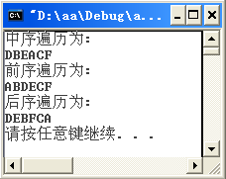
（对于一维数组所表示的二叉树如何建立它的中序、前序、后序遍历函数，请参见实验教程。另外，二叉树的插入与删除操作也较复杂，请参考相关资料。）

【范例6】利用后序遍历法，给出下图的遍历结果。
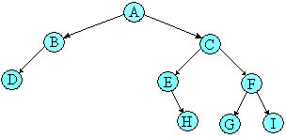
解答：后序遍历的顺序为：左子树-右子树-树根，可得DBHEGIFCA。
【范例7】给出下图所示的二叉树的中序、前序及后序表示法。
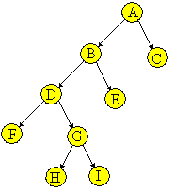
解答：
中序：FDHGIBEAC
前序：ABDFGHIEC
后序：FHIGDEBCA
#include<iostream>
using namespace std;
struct BinTree{
char data;
BinTree *left, *right;
};
BinTree *MakeTree(char data, BinTree *left, BinTree *right)
{
BinTree *NewNode=new BinTree;
NewNode->data = data;
NewNode->left = left;
NewNode->right = right;
return NewNode;
}
void Inorder(BinTree *ptr)
{
if (ptr != NULL)
{
Inorder(ptr->left);
cout << ptr->data;
Inorder(ptr->right);

}
}
void Preorder(BinTree *ptr)
{
if (ptr !=NULL)
{
cout << ptr->data;
Preorder(ptr->left);
Preorder(ptr->right);
}
}
void Backorder(BinTree *ptr)
{
if (ptr != NULL)
{
Backorder(ptr->left);
Backorder(ptr->right);
cout << ptr->data;
}
}
void main()
{
BinTree *aptr, *bptr, *cptr, *dptr, *eptr, *fptr;
dptr = MakeTree('D', NULL , NULL);
eptr = MakeTree('E', NULL, NULL);
fptr = MakeTree('F', NULL, NULL);
bptr = MakeTree('B', dptr, eptr);
cptr = MakeTree('C', NULL, fptr);
aptr = MakeTree('A', bptr, cptr);
Inorder(aptr);
cout << endl;
Preorder(aptr);
cout << endl;
Backorder(aptr);
cout << endl;

system("pause");

}

6.4.5 二元运算树
一般的算术运算可以转换成二元运算树，其创建的方法如下：
- 考虑算术式中运算符的结合性与优先权后先适当加上括号。
- 由最内层的括号逐步向外，利用运算符当树根，左边的运算对象当左子树，右边的运算对象当右子树，其中优先权最低的运算符作为此二元运算树的树根。
下面，以算术表达式“A-B*(-C+-3.5)”为例，介绍这一问题的处理方法。
原表达式 | A-B*(-C+-3.5)
一目运算符负号具有最高优先级 | A-B*((-C)+(-3.5))
乘法运算符具有次高优先级 | A-(B*((-C)+(-3.5)))
减法运算符具有最低优先级 | (A-(B*((-C)+(-3.5))))
构造二元运算树的过程如下图所示：
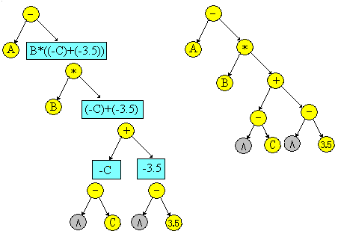
前序表示式为 -A*B+-C-3.5，后序表示式为ABC-3.5-+*-。

6.5 排序二叉树
设结点由关键字值来表示，且所有结点的关键字值互异，排序二叉树或者是一棵空树，或者是满足以下条件的树：
（1）若左子树不空，则左子树上所有结点的关键字值均小于根结点的关键字值；
（2）若右子树不空，则右子树上所有结点的关键字值均大于根结点的关键字值；
（3）左、右子树也分别是二叉排序树。
根据排序二叉树的定义，创建排序二叉树的规则如下：
- 第一个输入的数据作为此二叉树的树根。
- 其后的数据与根进行比较，小于树根的放置到左子树，大于树根的放置到右子树。
从上面的规则可以知道，左子树内的值一定小于树根，右子树的值一定大于树根。因此，利用中序遍历就可以得到由小到大排好序的数据。
【范例8】利用数据32、25、16、35、27来建立一棵排序二叉树。
创建过程由下图所示：
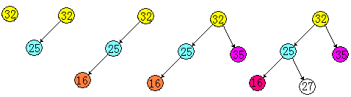
【范例程序】用程序创建排序二叉树。
/*
名称：ch06_05.cpp
示范：排序二叉树的创建
*/
#include<iostream>
using namespace std;
#define NodeNum 5//结点数
struct BinTreeNode//二叉树结点定义
{ int data;//结点数据
struct BinTreeNode *left,*right;//左、右指针
};
BinTreeNode *rootNode=NULL;//排序二叉树的根结点指针
//判空
int IsEmpty()
{ if(rootNode==NULL)
return 1;
else
return 0;
}
//创建排序二叉树
void CreateSortBinTree(int data)
{ BinTreeNode *ptr,*newnode;
//建立新结点
newnode=new BinTreeNode;
newnode->data=data;
newnode->left=NULL;
newnode->right=NULL;
int flag=0;//新结点是否入树标识,flag=0表示未入树
if(IsEmpty())//空树
rootNode=newnode;
else//非空树
{ ptr=rootNode;//探测指针指向根结点
while(!flag)//当新结点未入树时
{ //如果新结点关键字值小于其父结点的关键字值
if(data<ptr->data)
{ //进入左子树
if(ptr->left==NULL)//如果左子树为空
{ ptr->left=newnode;//直接作为左子树
flag=1;//标识符置1，表示已入树
}
else//如果左子树非空
ptr=ptr->left;//探测指针向左下移
}
else//如果新结点关键字值大于其父结点的关键字值
{ //进入右子树
if(ptr->right==NULL)
{ ptr->right=newnode;
flag=1;
}
else
ptr=ptr->right;
}
}
}
}
//中序遍历
void Inorder(BinTreeNode *ptr)
{ if(ptr!=NULL)
{ Inorder(ptr->left);//遍历左子树
cout<<ptr->data<<" ";//访问树根
Inorder(ptr->right);//遍历右子树
}
}
//主函数
void main()
{ int data;
cout<<"请输入二叉树结点的值"<<endl;
for(int i=0;i<NodeNum;i++)
{ cout<<"请输入第"<<i+1<<"个结点的值:";
cin>>data;
CreateSortBinTree(data);//创建排序二叉树
}
cout<<"中序遍历为:"<<endl;
Inorder(rootNode);
cout<<endl;
system("pause");
}

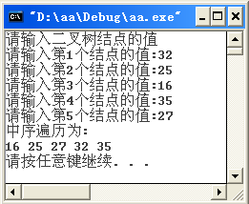
排序二叉树的突出优点是：将结点按关键字值进行了中序排序，结点按关键字值的插入、查找操作变得极为简单。因此，有时也称排序二叉树为线索二叉树（或二分查找树）。
自己写的用递归法建立排序二叉树:
程序代码:
/*递归法排序二叉树的建立*/
#include<iostream>
using namespace std;
//二叉树结点定义
struct BinTreeNode
{ int data;//结点数据
struct BinTreeNode *left,*right;//左、右指针
};
BinTreeNode *root=NULL;//根结点
//建立排序二叉树
void Creat(int data,BinTreeNode *p)
{
BinTreeNode *newnode=new BinTreeNode,*ptr;
newnode->data=data;
newnode->left=NULL;
newnode->right=NULL;
if(root==NULL)
root=newnode;
else
{
if(data<=p->data)
{
if(p->left==NULL)//如果左子树为空
p->left=newnode;//直接作为左子树
else
{
delete newnode;
Creat(data,p->left);
}
}
else
{
if(p->right==NULL)//如果右子树为空
p->right=newnode;//直接作为右子树
else
{
delete newnode;
Creat(data,p->right);
}
}
}
}
//中序遍历
void Inorder(BinTreeNode *ptr)
{
if(ptr!=NULL)
{
Inorder(ptr->left);
cout<<ptr->data<<" ";
Inorder(ptr->right);
}
}
void main()
{
int data;
cout<<"请输入5个二叉树结点的值:"<<endl;
for(int i=1;i<=5;i++)
{
cout<<"请输入第"<<i<<"个结点的值:";
cin>>data;
Creat(data,root);
}
cout<<"中序遍历为:";Inorder(root);//按中序遍历输出
cout<<endl;
system("pause");
}
【范例9】利用数据32、25、16、35、27先建一棵排序二叉树，并画出该排序二叉树的结构图。再将数据33、40插入，再画出其结构图。并用程序验证你的结果。
解答：由范例9可知，32、25、16、35、27构建的排序二叉树为
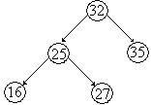
按照排序二叉树的构建原理，33大于根结点的关键字值32，它向右子树插入，又因右子树结点的关键字值为35，33小于35，故它成为右子树的左小孩。
40大于32，它向右子树插入，40大于35，它又要向右插入，故40为结点35的右子孩。其排序二叉树为
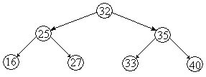
【范例程序】对排序二叉树进行插入操作。
/*
名称：ch06_06.cpp
示范：排序二叉树的插入操作
*/
#include<iostream>
using namespace std;
#define NodeNum 5//结点数
struct BinTreeNode//二叉树结点定义
{ int data;//结点数据
struct BinTreeNode *left,*right;//左、右指针
};
BinTreeNode *rootNode=NULL;//排序二叉树的根结点指针
//判空
int IsEmpty()
{ if(rootNode==NULL)
return 1;
else
return 0;
}
//创建排序二叉树
void CreateSortBinTree(int data)
{ BinTreeNode *ptr,*newnode;
//建立新结点
newnode=new BinTreeNode;
newnode->data=data;
newnode->left=NULL;
newnode->right=NULL;
int flag=0;//新结点是否入树标识,flag=0表示未入树
if(IsEmpty())//空树
rootNode=newnode;
else//非空树
{ ptr=rootNode;//探测指针指向根结点
while(!flag)//当新结点未入树时
{ //如果新关键字值小于其父结点的关键字值
if(data<ptr->data)
{ //进入左子树
if(ptr->left==NULL)//如果左子树为空
{ ptr->left=newnode;//直接作为左子树
flag=1;//标识符置1，表示已入树
}
else//如果左子树非空
ptr=ptr->left;//探测指针向左下移
}
else//如果新关键字值大于或等于其父结点的关键字值
{ //进入右子树
if(ptr->right==NULL)
{ ptr->right=newnode;
flag=1;
}
else
ptr=ptr->right;
}
}
}
}
//中序遍历
void Inorder(BinTreeNode *ptr)
{ if(ptr!=NULL)
{ Inorder(ptr->left);//遍历左子树
cout<<ptr->data<<" ";//访问树根
Inorder(ptr->right);//遍历右子树
}
}
//主函数
void main()
{ int data;
cout<<"请输入二叉树结点的值"<<endl;
for(int i=0;i<NodeNum;i++)
{ cout<<"请输入第"<<i+1<<"个结点的值:";
cin>>data;
CreateSortBinTree(data);//创建排序二叉树
}
cout<<"中序遍历为:"<<endl;
Inorder(rootNode);
CreateSortBinTree(33);//插入33
CreateSortBinTree(40);//插入40
cout<<"\n中序遍历为："<<endl;
Inorder(rootNode);
cout<<endl;
system("pause");
}
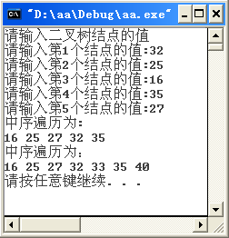
【范例程序】对于上例所创建的排序二叉树，编程查找关键字值为16、38，若找到了，显示找到了的信息，否则显示找不到的信息。
/*
[名称]：ch06_07.cpp
[示范]：利用排序二叉树进行查找操作
*/
#include<iostream>
using namespace std;
#define NodeNum 7//结点数
struct BinTreeNode//二叉树结点定义
{ int data;//结点数据
struct BinTreeNode *left,*right;//左、右指针
};
BinTreeNode *rootNode=NULL;//排序二叉树的根结点指针
//判空
int IsEmpty()
{ if(rootNode==NULL)
return 1;
else
return 0;
}
//创建排序二叉树
void CreateSortBinTree(int data)
{ BinTreeNode *ptr,*newnode;
//建立新结点
newnode=new BinTreeNode;
newnode->data=data;
newnode->left=NULL;
newnode->right=NULL;
int flag=0;//新结点是否入树标识,flag=0表示未入树
if(IsEmpty())//空树
rootNode=newnode;
else//非空树
{ ptr=rootNode;//探测指针指向根结点
while(!flag)//当新结点未入树时
{ //如果新关键字值小于其父结点的关键字值
if(data<ptr->data)
{ //进入左子树
if(ptr->left==NULL)//如果左子树为空
{ ptr->left=newnode;//直接作为左子树
flag=1;//标识符置1，表示已入树
}
else//如果左子树非空
ptr=ptr->left;//探测指针向左下移
}
else//如果新关键字值大于或等于其父结点的关键字值
{ //进入右子树
if(ptr->right==NULL)
{ ptr->right=newnode;
flag=1;
}
else
ptr=ptr->right;
}
}
}
}
//中序遍历
void Inorder(BinTreeNode *ptr)
{ if(ptr!=NULL)
{ Inorder(ptr->left);//遍历左子树
cout<<ptr->data<<" ";//访问树根
Inorder(ptr->right);//遍历右子树
}
}
//查找关键字值
BinTreeNode *Search(BinTreeNode *ptr,int keyVal)
{
while(1)
{ if(ptr==NULL) //没有找到返回NULL
return NULL;
if(ptr->data==keyVal)//结点值等于搜索值
return ptr;
else if(ptr->data>keyVal)//结点值大于搜索值
ptr=ptr->left;//朝左子树搜索
else//结点值小于搜索值
ptr=ptr->right;//朝右子树搜索
}
}
//主函数
void main()
{ int data;
cout<<"请输入二叉树结点的值"<<endl;
for(int i=0;i<NodeNum;i++)
{ cout<<"请输入第"<<i+1<<"个结点的值:";
cin>>data;
CreateSortBinTree(data);//创建排序二叉树
}
cout<<"中序遍历为:"<<endl;
Inorder(rootNode);
while(1)
{ cout<<"\n请输入搜索值(-1退出):";cin>>data;
if (data==-1)
break;
else
{ if((Search(rootNode,data))!=NULL)//搜索
cout<<"你要找的值["<<data<<"]，已找到!"<<endl;
else
cout<<"你要找的值没有找到!"<<endl;
}
}
system("pause");
}
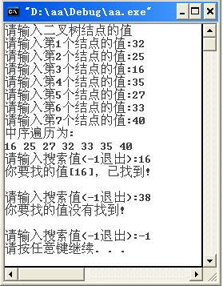

#include<iostream>
using namespace std;
struct BinTree{
int data;
BinTree *left, *right;
};
BinTree *root = NULL;
void Creat(int data,BinTree *ptr)
{
BinTree *newnode = new BinTree;
newnode->data = data;
newnode->left = NULL;
newnode->right = NULL;
if (ptr == NULL)
root = newnode;
else if (newnode->data <= ptr->data)
{
if (ptr->left == NULL)
ptr->left = newnode;
else
{
delete newnode;
Creat(data, ptr->left);
}
}
else if (newnode->data > ptr->data)
{
if (ptr->right == NULL)
ptr->right = newnode;
else
{
delete newnode;
Creat(data, ptr->right);
}
}
}
void Inorder(BinTree *ptr)
{
if (ptr != NULL)
{
Inorder(ptr->left);
cout << ptr->data<<" ";
Inorder(ptr->right);
}

}
BinTree* Serach(BinTree *ptr, int data)
{
while (1)
{
if (ptr == NULL)
return NULL;
if (ptr->data == data)
return ptr;
else if (ptr->data > data)
ptr = ptr->left;
else
ptr = ptr->right;
}
}
void main()
{
int data;
cout << "请输入5个二叉树节点的值:" << endl;
for (int i = 0; i < 5; i++)
{
cin >> data;
Creat(data, root);
}
Inorder(root);
cout << endl;
Creat(33, root);
Creat(40, root);
cout << "插入后二叉树：" << endl;
Inorder(root);
while (1)
{
cout << "要查询的数：" << endl;
cin >> data;
if (Serach(root, data) == NULL)
cout << "找不到" << endl;
else
cout << "找到" << Serach(root, data)->data << endl;
}

system("pause");
}

6.6 堆
在许多应用中，通常需要先收集一部分数据，从中挑选具有最小或最大关键码的记录开始处理，接着，可能会收集更多数据，并处理当前数据中具有最小或最大的关键码的纪录。对于这类应用，我们希望数据结构应能方便地支持插入、删除操作，取出具有最小关键码或最大关键码的纪录。

6.6.1 最大堆与最小堆
假定在各个数据纪录（或元素）中存在一个能够标识数据纪录（或元素）的数据项，并将依据该数据项对数据进行组织，则可称此数据项为关键码（key）。
设有关键码集合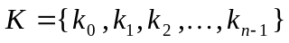，把它的所有元素按完全二叉树的顺序存储方式存放在一个一维数组中，并且满足：
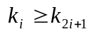且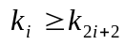（或者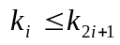且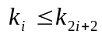）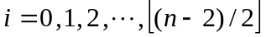
则称这个集合为最大堆(Max Heap)（或者最小堆(Min Heap)）。
下图是一个最大堆的例子。
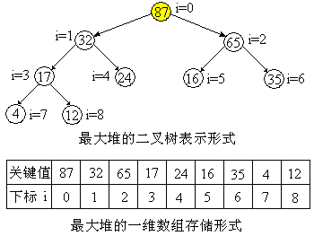
根据定义并结合上述示意图，不难发现最大堆的一些性质：
1. 堆顶结点的关键码最大。
2. 任一结点的关键码均大于其左、右子女的关键码。
3. 任一结点的关键码依序按完全二叉树存储在一个一维数组之中。
最小堆与最大堆的状态正好相反。

6.6.1 最大堆的创建
将给定的关键码集合，创建成一个最大堆，可先将关键码集合存储到一个数组，并把该数组的结构想象成一棵完全二叉树，采用上滑调堆法或下滑调堆法，可将这棵完全二叉树逐次改造成为一个最大堆。
1. 上滑法调最大堆
【范例10】设有关键码集合K={32,17,16,24,35,87,65,4,12}，试将它调整成为一个最大堆。
（1）将该关键码集合按完全二叉树存储到数组K，其对应的结构图是以下二叉树。
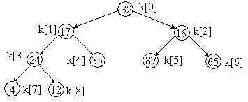
（2）这并非最大堆，采用上滑调堆算法，可将它调成最大堆，具体步骤如下：
① k[0]=32>k[1]=17，k[0]=32>k[2]，符合最大堆要求，不作调整。
② k[3]=24>k[1]=17，故交换。
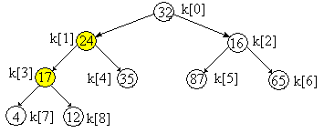
③ k[4]=35>k[1]=24，故交换。
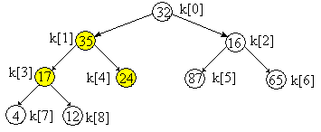
④ k[1]=35>k[0]=32，故交换。
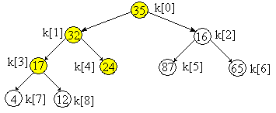
⑤ k[5]=87>k[2]，故交换；而交换之后的k[2]=87>k[0]=35，故再交换，使它的位置继续上升（这就是上滑法的涵义）。
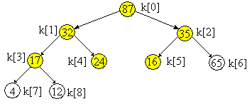
⑥ k[6]=65>k[2]=35，故交换。
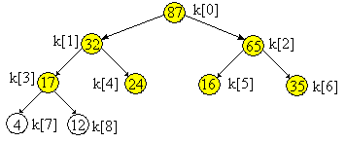
⑦ k[7]=4<k[3]=17，而k[8]=12<k[3]=17，故不交换。调整完毕，业已成为最大堆。
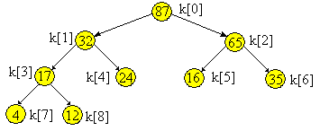
此时，关键码集合K={87,32,65,17,24,16,35,4,12}。
【范例程序】给出上述方法的程序演示。
/*
[名称]：ch06_08.cpp
[示范]：利用上滑法调最大堆
*/
#include<iostream>
#include<iomanip>
using namespace std;
#define NodeNum 9 //完全二叉树的结点数
//输出
void Display(int *data)
{ for(int i=0;i<NodeNum;i++)
cout<<setw(3)<<data[i];
cout<<endl;
}
//上滑法调最大堆
void SiftUpAdjustHeap(int *data,int start)
{//从下标为start的结点开始,到下标为0的结点为止,向上做一次调堆
int i,j,temp;
i=start;
temp=data[i];//从结点data[i]开始调整
j=(i-1)/2;//j指向data[i]的双亲
while(i>0)
{ if(temp<=data[j])
break;//双亲的值大,不做交换
else
{ data[i]=data[j];//交换
i=j;//i指向交换结点位置
j=(i-1)/2;//j指向双亲
}
}
data[i]=temp;//原data[start]归位
}
//创建最大堆
void CreateHeap(int *data)
{ int i,j;
cout<<"原始数组: ";
Display(data);
for(i=1;i<NodeNum;i++)//从下标1的结点开始,采用上滑法调最大堆
{ SiftUpAdjustHeap(data,i);
cout<<i<<" 次调堆: ";
Display(data);
}
}
//主函数
void main()
{ int data[NodeNum]={32,17,16,24,35,87,65,4,12};//完全二叉树的结点值
CreateHeap(data);//将data改造成最大堆
system("pause");
}
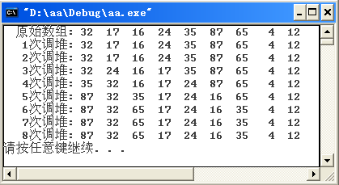
2. 下滑法调最大堆
【范例11】采用上滑法将关键码集合K={32,17,16,24,35,87,65,4,12}调成一个最大堆。
（1）将该关键码集合按完全二叉树存储到数组K，其对应的结构图是以下二叉树。
（2）这并非最大堆，采用下滑调堆算法，可将它调成最大堆，具体步骤如下：
① 从下标为NodeNum/2=9/2=4的结点开始，k[4]无子女，不需要调。
② 再从下标为3的结点开始，k[3]的值大于其子女的值，也不需要调。
③ 再从下标为2的结点开始，k[2]=16<k[5]=87，故交换。
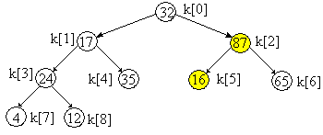
④ 再从下标为1的结点开始，k[1]=17<k[4]=35，故交换。
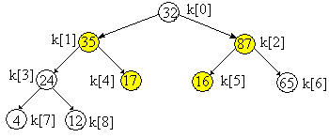
⑤ 再从下标为0的结点开始，k[0]=32<k[2]，故交换。
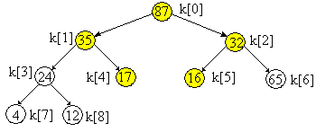
⑥ 由于k[2]=32<k[6]=65，故k[2]的位置继续下滑（这就是下滑法的涵义所在），与k[6]做交换。
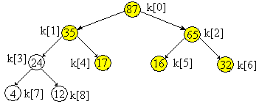
⑦ 调整完毕，业已成为最大堆。
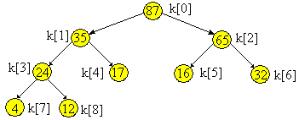
此时，关键码集合K={87,35,65,24,17,16,32,4,12}，与上滑法做出的最大堆不一样，但仍是最大堆，这表明一棵完全二叉树对应的最大堆是不惟一的。
【范例程序】给出下滑法调最大堆的程序演示。
/*
[名称]：ch06_9.cpp
[示范]：利用下滑法调最大堆
*/
#include<iostream>
#include<iomanip>
using namespace std;
#define NodeNum 9//完全二叉树的结点数
//输出
void Display(int *data)
{ for(int i=0;i<NodeNum;i++)
cout<<data[i]<<setw(4);
cout<<endl;
}
//下滑法调最大堆
void SiftDownAdjustHeap(int *data,int start,int end)
{//从下标为start的结点开始,到下标为end的结点为止,向下调堆
int i,j,temp,flag;
i=start;
temp=data[i];//temp暂存结点i的值
j=2*i+1;//j指向结点i的左子女
flag=0;//假设树根值小,需要做交换
while(j<=end&&flag==0)
{ if(j<end)
{ if(data[j]<data[j+1])
j++;//j指向结点i的左右子女中的最大者
}
if(temp>=data[j])
flag=1;//若树根较大,不做交换
else
{ data[i]=data[j];//交换
i=j;//i指向交换结点位置
j=2*i+1;//j指向其左子女
}
}
data[i]=temp;//结点值归位
}
//创建最大堆
void CreateHeap(int *data)
{ int i;
cout<<" 原始数组: ";
Display(data);
for(i=NodeNum/2-1;i>=0;i--)//从完全二叉树的首个非叶子结点开始,采用下滑调最大堆
{ SiftDownAdjustHeap(data,i,NodeNum-1);
cout<<NodeNum/2-i<<"次调堆: ";
Display(data);
}
}
//主函数
void main()
{ int data[NodeNum]={32,17,16,24,35,87,65,4,12};//完全二叉树的结点值
CreateHeap(data);//将data改造成最大堆
system("pause");
}
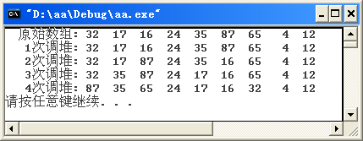
将上滑法、下滑法调最大堆的程序稍作改动，可得到调最小堆的程序代码，这里不作叙述，留作练习。

6.7 哈夫曼树
在学习本节内容之前，让我们先处理一个实际问题：
在某通信系统中，要发送由A、B、C、D四个字符组成的信息，A出现的概率为0.5，B出现的概率为0.25，C出现的概率为0.1，D出现的概率为0.15。如何对A、B、C、D四个字符进行编码，能使总的编码长度最短？
分析：对于该问题，读者很容易想到用2位等长的二进制数(0或1)。其具体表示方法如下表6.1所示：
表6.1 等长编码
字符 | 字符编码
A | 00
B | 01
C | 10
D | 11
在10000次的通信过程中，通信传输的长度
L=(2×0.5+2×0.25+2×0.1+2×0.15)×10000=20000个bit
假定按表6.2编码
表6.2 不等长编码
字符 | 字符编码
A | 0
B | 10
C | 110
D | 111
在10000次的通信过程中，通信传输的长度为
L=(1×0.5+2×0.25+3×0.1+3×0.15)×10000=14500个bit
显然第二种编码方案优于第一种编码方案，因为通信过程中出现次数较多的字符采用了较短编码，而出现次发数较少的字符则采用较长编码，从而使总的编码长度变短
为什么不同的编码方案会出现不同的效果？第二种编码较优的理论根据是什么？它是最好的编码吗？如何编码能够使得存储效率高？在学习哈夫曼树之后，我们就能够回答这些问题了。首先介绍有关哈夫曼树的基本术语和基本概念。

6.7.1 基本术语
路径(path) 从树中一个结点到另一结点之间的分支构成两个结点之间路径。
路径长度(path length) 路径上的分支数目。
树的路径长度(tree path length) 根结点到每个叶子结点的路径长度之和。
树的带权路径长度(weighted path length) 树中所有叶子结点的带权路径长度之和，且记作
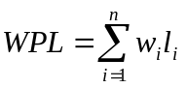
其中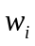是第个叶子结点的权值，为从根到第个叶子结点的路径长度，为树的叶子结点的个数。
最优二叉树(Huffman哈夫曼树) 设有个权值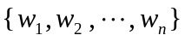，构造一棵有个叶子结点的二叉树，第个叶子结点的权值为，则带权路径长度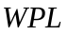最小的二叉树被称作最优二叉树，又称哈夫曼树(Huffman)。
【范例12】对下图所给出的三棵二叉树，试分别计算叶子结点的WPL值。
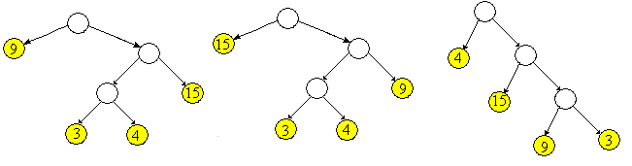
解答：
（1）WPL=9×1+15×2+3×3+4×3=60
（2）WPL=15×1+9×2+3×3+4×3=54
（3）WPL=4×1+15×2+9×3+3×3=70
可见，第(2)棵二叉树的WPL值最小。

6.7.2 哈夫曼算法
1952年哈夫曼（D.A.Huffman）针对如何减少通信系统中字符编码所需的二进制位长度，提出了用于产生不定长的前缀编码算法，所谓前缀编码是指任一编码都不是其他编码的前缀。由本节开始所给出的例子可知，前缀编码算法的基本思想就是对于出现概率较大的字符采用短编码方式，而出现概率较小的字符采用长编码方式。哈夫曼提出的算法能够使得其构造的二叉树的WPL值最小，从而保证在通信过程中，传输二进制位总长度最短。该算法主要是根据给定的不同字符的出现概率（或频数）建立一棵最优二叉树，通常也称它为哈夫曼树。哈夫曼树应用十分广泛，哈夫曼算法也是数据库压缩最基本的算法之一。
哈夫曼树的具体构造算法描述如下：
- 根据给定的n个权值{w₁，w₂，…，w_{n}}，构成n棵二叉树的集合T={T₁，T₂，…，T_{n}}，其中每个T_{i}只有一个带权为w_{i}的根结点，其左右子树均为空。
- 从T中选两棵根结点的权值最小的二叉树，不妨设为T_{i}，T_{j}并作为左右子树构成一棵新的二叉树T_{k}，并用置新二叉树的根值为左右子树的根结点的权值之和。
- 从T中删除T_{i}，T_{j}，再将T_{k}并入T中。
- 重复第2、3步，直到T中只有一棵树为止。这棵树便是哈夫曼树。

下面就以具体实例来说明哈夫曼算法的思想与哈夫曼树的构造过程。
【范例13】设集合{3，4，5，6，8，10，12，18}为叶子结点的权值。
（1）、构造其哈夫曼树；
（2）、计算该哈夫曼树的WPL；
（3）、假设权值集合中的元素分别代表字符a、b、c、d、e、f、g、h在一个文本中出现的频次，请你为这些字符设计一种不定长的前缀二进制编码。
解答（1）：
第1步 将这些数变成单结点的二叉树集合，使T变为：
第2步 选出两棵根值最小的二叉树，作为左右子树，造棵新二叉树，使T变为：
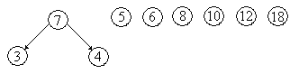
第3步 再选出两棵根值最小的二叉树，作为左右子树，再造棵新二叉树，使T变为：
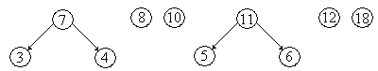
第4步 以下可类似地处理，可使T变为：
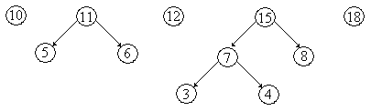
第5步 T又变为：
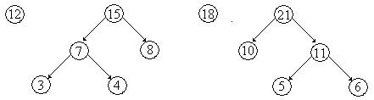
第6步 T又变为：
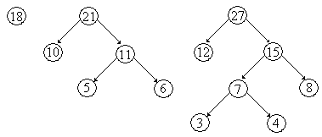
第7步 T又变为：
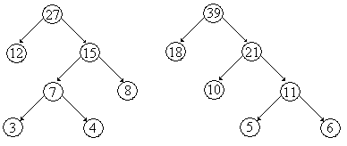
第8步 T最终变为以下形式，它已成为了一棵哈夫曼树。
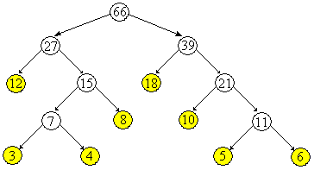
解答（2）：WPL=12×2+18×2+8×3+10×3+3×4+4×4+5×4+6×4=186
解答（3）：不定长的前缀二进制编码方案：
首先将哈夫曼树向左的分支上标记0，向右的分支上标记1。然后，从根结点开始到某个叶子结点的路径上“0”和“1”组成的二进制串分别纪录下来，即得到该叶子结点对应的编码。
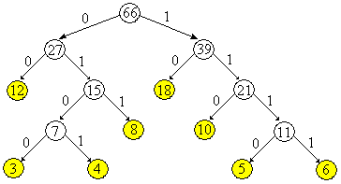
字符 | 频次 | 二进制编码 | 字符 | 频次 | 二进制编码
a | 3 | 0100 | e | 8 | 011
b | 4 | 0101 | f | 10 | 110
c | 5 | 1110 | g | 12 | 00
d | 6 | 1111 | h | 18 | 10

哈夫曼树还具有以下性质：
【性质1】若一棵二叉树是哈夫曼树，则该二叉树不存在度为1的结点。
证明：据哈夫曼算法，每次都必须从二叉树集合中选取两棵根结点权值最小的树，合并成一棵二叉树。故哈夫曼树中仅存在度为2的结点和度为0的叶子结点，不存在度为1的结点。

【性质2】若给定权值的叶子结点数为n，则所构造的哈夫曼树的结点数为2n-1。
证明：据条件可知，n₀=n。据性质1可知，n₁=0。据二叉树的性质，有n₀=n₂+1。
哈夫曼树的结点总数为 n₀+n₁+n₂=n+0+(n-1)=2n-1。

【性质3】任意一棵哈夫曼树的带权路径长度等于所有分支结点值（非叶子结点值）的累和。
证明留作习题，仅说明该性质的意义。
上述哈夫曼树的WPL=186，而所有非叶子结点值的累和为66+27+39+15+21+7+11=186。

【性质4】按哈夫曼树所设计的二进制编码，一定是前缀二进制编码。
反证法：假设X、Y是哈夫曼树上的任意两个叶子结点，且X的哈夫曼编码Code(X)是Y的哈夫曼编码Code(Y)的前缀，即
Code(Y)=Code(X)∪Str
其中，Str是0、1字符串序列。
于是，访问叶子结点Y必经过结点X，从而X非叶子结点，产生矛盾。
由此可见，每个叶子结点的哈夫曼编码也一定互异的。

6.7.3 哈夫曼编码的编程实现
哈夫曼编码的程序实现，可以使用动态链表结构与静态链表结构来实现，还可以使用堆排序的方式来实现。在这里，我们仅介绍使用静态链表结构来解决哈夫曼编码问题，其它的实现方式留作习题。
为了叙述方便，我们通过以下实例来介绍其解决方案的思想。
【范例14】已知一个文件总共有100个字符，但仅有8个不同的字符（不妨假想为abcdefgh）,各字符出现的频次分别为3，4，5，6，8，10，12，18。
（1）、为了节省存储空间，编程给出各字符的哈夫曼编码；
（2）、讨论采用新编码后，究竟节省了多少存储空间。
1. 数据结构设计
叶子结点的个数N=8，据哈夫曼树的性质2可知，建立N=8个叶子结点的哈夫曼树，共需要2*N-1=15个结点空间。
哈夫曼树的结点huffmanNode数据结构为：
subscript | weight | parent | left | right
其中：subscript域存放结点下标号。weight域存放结点的权值。parent域存放父结点在顺序表中的位置，根结点的parent值设为-1。left域存放结点的左子女在顺序表中的位置，left=-1表示无左子女。right域存放结点的右子女在顺序表中的位置，right=-1表示无右子女。
定义数据类型为huffmanNode的数组huffmanTree[2*N-1]，用来存放哈夫曼树中的结点信息。并设计一个初始化函数initialHuffmanTree()，使该数组的初始状态如下表所示：
下标 | 权值 | 双亲 | 左子女 | 右子女
0 | 3 | -1 | -1 | -1
1 | 4 | -1 | -1 | -1
2 | 5 | -1 | -1 | -1
3 | 6 | -1 | -1 | -1
4 | 8 | -1 | -1 | -1
5 | 10 | -1 | -1 | -1
6 | 12 | -1 | -1 | -1
7 | 18 | -1 | -1 | -1
8 | 0 | -1 | -1 | -1
9 | 0 | -1 | -1 | -1
10 | 0 | -1 | -1 | -1
11 | 0 | -1 | -1 | -1
12 | 0 | -1 | -1 | -1
13 | 0 | -1 | -1 | -1
14 | 0 | -1 | -1 | -1
定义数组w[N]存放叶子结点权值，初始值为W[8]={3，4，5，6，8，10，12，18}。
哈夫曼编码结点codeNode的数据结构为：
Leaf  (叶子号) | weight  (权值) | Length  (码长) | *code  (编码字符串)
定义数据类型为codeNode的数组cd[N]，用于存放每个叶子结点所对应的权值、码长与哈夫曼编码。
2. 主要函数的功能说明
函数mergeTree()通过调用selectKeySort()，采用哈夫曼算法，从huffmanNode数组中每次取前两个权值最小的树进行合并。而selectKeySort()是采用选择排序法，对huffmanNode数组按权值大小作升序排序。
selectSubscriptSort()也是采用选择排序法，对huffmanNode数组按下标大小作升序排序，以方便outputHuffmanTree()输出数组HuffmanNode。
huffmanCode()的作用是生成哈夫曼编码数组cd[N]，而cd[N]的输出由outputHuffmanCode()来完成。
3. 程序代码及运行结果
【范例程序】利用哈夫曼算法，求哈夫曼编码。
/*
[名称]：ch06_10.cpp
[示范]：求哈夫曼编码
*/

#include<iostream>
using namespace std;
#define N 8 //权值数组的维数
//哈夫曼结点定义
struct huffmanNode
{ int subscript;//结点下标
int weight;//权值
int left,right,parent;//左、子女及双亲下标
};
//哈夫曼编码结点定义
struct codeNode
{ int leaf;//叶子结点标号
int weight;//权值
int length;//编码长度
char *code;//编码字符
};
//哈夫曼结点数组的初始化
void initialHuffmanTree(huffmanNode a[],int w[],int n)
{ for(int i=0;i<n;i++)//初始化哈夫曼数组前半部分
{ a[i].subscript=i;//叶子结点的标号从0至n-1
a[i].weight=w[i];
a[i].left=-1;
a[i].right=-1;
a[i].parent=-1;
}
for(i=n;i<2*n-1;i++)//初始化哈夫曼数组的后半部分
{ a[i].subscript=i;//非叶子结点的标号从n至2n-1
a[i].weight=0;
a[i].left=-1;
a[i].right=-1;
a[i].parent=-1;
}
}
//用选择排序法，对哈夫曼结点a[m],a[m+1],...,a[n]按权值从小到大排序
void selectKeySort(huffmanNode a[],int m,int n)
{ int i,j,pos,flag;
int min;
huffmanNode temp;
for(i=m;i<=n-1;i++)
{ min=a[i].weight;pos=i;flag=0;
for(j=i+1;j<=n;j++)
if(a[j].weight<min)
{ min=a[j].weight;pos=j;flag=1;}
if(flag==1)
{ temp=a[i];a[i]=a[pos];a[pos]=temp;}
}
}
//用选择排序法，对哈夫曼结点a[0],a[1],...,a[n-1]按下标从小到大排序
void selectSubscriptSort(huffmanNode a[],int n)
{ int i,j,pos,min,flag;
huffmanNode temp;
for(i=0;i<=n-2;i++)
{ min=a[i].subscript;pos=i;flag=0;
for(j=i+1;j<=n-1;j++)
if(a[j].subscript<min)
{ min=a[j].subscript;pos=j;flag=1;}
if(flag==1)
{ temp=a[i];a[i]=a[pos];a[pos]=temp;}
}
}
//输出含n个结点的哈夫曼数组
void outputHuffmanTree(huffmanNode a[],int n)
{ cout<<"下标\t"<<"权值\t"<<"双亲\t"<<"左子女\t"<<"右子女"<<endl;
for(int i=0;i<n;i++)
cout<<a[i].subscript<<"\t"<<a[i].weight<<"\t"<<a[i].parent
<<"\t"<<a[i].left<<"\t"<<a[i].right<<endl;
cout<<endl;
}
//输出含n个结点的哈夫曼编码数组
void outputHuffmanCode(codeNode a[],int n)
{ cout<<"叶子号\t"<<"权值\t"<<"码长\t"<<"编码\t"<<endl;
for(int i=0;i<n;i++)
cout<<a[i].leaf<<"\t"<<a[i].weight<<"\t"<<a[i].length<<"\t"<<a[i].code<<endl;
cout<<endl;
}
//对哈夫曼结点数组,用权值w,维数n,合并成哈夫曼树
void mergeTree(huffmanNode a[],int w[],int n)
{ int i,j;
for(i=0;i<n;i++)//将n个非叶子结点合并成扩充的二叉树
{ j=2*i;//确定选择排序的起始位置
if(j+2<2*n-1)//当剩下两个棵之上棵时，进行合并
{ //对a[]从j至n+i-1的结点依权值排序
selectKeySort(a,j,n+i-1);
//第n+i个结点的权值等于两个较小权值结点之和
a[n+i].weight=a[j].weight+a[j+1].weight;
//第n+i个结点的左小孩指向a[j]的下标
a[n+i].left=a[j].subscript;
//第n+i个结点的右小孩指向a[j+1]的下标
a[n+i].right=a[j+1].subscript;
//a[j],a[j+1]的双亲为n+i
a[j].parent=a[j+1].parent=n+i;
}
}
}
//对哈夫曼树结点数组，确定其哈夫曼编码结点数组
void huffmanCode(huffmanNode a[],codeNode cd[],int n)
{ int i,k,f,strlen;
char temp[N];//存放叶子结点的编码
for(i=0;i<n;i++)//搜索叶子结点
{ strlen=0;//编码长度置初值0
//回溯第i个叶结点的编码，并将它暂存在temp之中
for(k=i,f=a[i].parent;f!=-1;k=f,f=a[f].parent)
if(a[f].left==k)
{ temp[strlen]='0';//左分枝取0
strlen++;
}
else
{ temp[strlen]='1';//右分枝取1
strlen++;
}
cd[i].leaf=a[i].subscript;//第i个叶结点下标
cd[i].weight=a[i].weight;//第i个叶结点权值
cd[i].length=strlen;//第i个叶结点的编码长
//将存放在temp中的码值，依逆序方式导入cd[i].code
cd[i].code=new char[strlen+1];//产生存储编码的空间
cd[i].code[strlen]='\0';//字符数组的最后一位设置为空值
strlen--;
k=0;
while(strlen>=0)
cd[i].code[k++]=temp[strlen--];
}
}
//主函数
void main()
{ int w[N]={3,4,5,6,8,10,12,18};//叶子结点权值数组
huffmanNode huffmanTree[2*N-1];//创建2*N-1维且数据类型为哈夫曼结点的数组
initialHuffmanTree(huffmanTree,w,N);//对huffmanTree作初始化
mergeTree(huffmanTree,w,N);//合并成哈夫曼树
selectSubscriptSort(huffmanTree,2*N-1);//依下标对哈夫曼树排序
cout<<"哈夫曼树为:"<<endl;
outputHuffmanTree(huffmanTree,2*N-1);//输出哈夫曼树
codeNode cd[N];//创建存放叶结点下标、码长、码值的结构体数组
huffmanCode(huffmanTree,cd,N);//将哈夫曼树中编码信息存入cd
cout<<"不等长的哈夫曼编码为:"<<endl;
outputHuffmanCode(cd,N);//输出哈夫曼编码
system("pause");
}
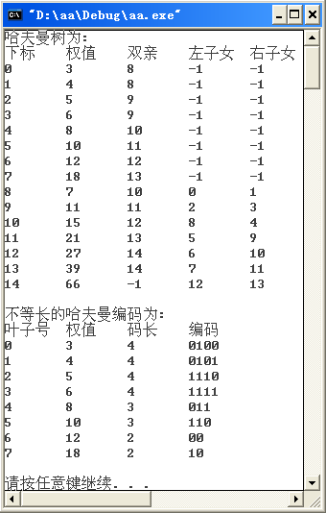
4. 对结果的讨论
按照哈夫曼编码，文件的长度为各字符的出现频次乘以码长，然后相加，即
3×4+4×4+5×4+6×4+8×3+10×3+12×2+18×2=186
这正是哈夫曼树的带权路径长度。
这表明，对文件中的字符按哈夫曼编码存储时，100个字符所占用的空间为186个bit。如果采用等长编码，8个不同字符用二进制序列来表示，每个字符至少需要3个bit（2³=8），100个字符所占用的空间应为300个bit。由此可见，采用不等长的哈夫曼编码的确能节省空间，共节省了114个bit。

6.8 树的二叉树表示法
二叉树只是树状结构的特例，大多数树结构其父结点可拥有多个子结点，姑且将这样的树称为多元树。由于二叉树的链表结构的浪费率最低，因此，可以将多元树转换成二叉树，以达到节省存储空间之目的。

6.8.1 多元树转换成二叉树
【范例15】将下图多元树转换成为二叉树。
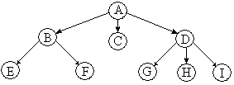
解答：将多元树转换成为二叉树的操作步骤如下：
（1）将多元树各层兄弟用平行线连接起来。
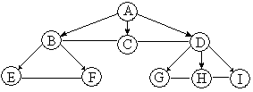
（2）只保留下最左边的子结点连接，删除其他子结点间的连接，并建立各兄弟结点与最左边结点的连接。
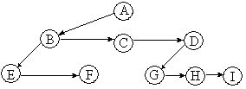
（3）顺时针旋转45度，形成二叉树。
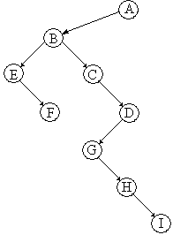

6.8.2 二叉树转换成多元树
既然多元树可以转换成二叉树，当然也可以将二叉树转换成多元树。
【范例16】将下图所示的二叉树转换成多元树。
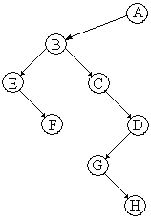
解答：将二叉树转换成多元树，其操作步骤哪下：
（1）将二叉树按逆时针旋转45度，成为以下图形。
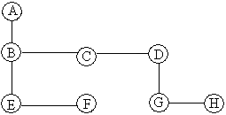
（2）左子树代表父子关系，右子树代表兄弟关系，结果如下图所示。
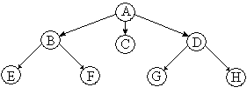

6.8.3 森林转换成二叉树
除了树可以转换成二叉树外，森林也可以转换为二叉树。
【范例17】将下图所示的森林转换为二叉树。
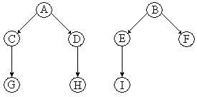
解答：将森林转换成为二叉树的操作步骤如下：
（1）将树根从左至右连接起来。
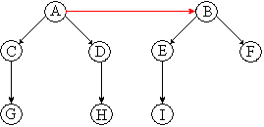
（2）利用多元树转换成二叉树的原则，对该树进行改造（首先是兄弟间用平行线连接，然后只保留最左边子结点的连接，删除其他子结点的连接）。
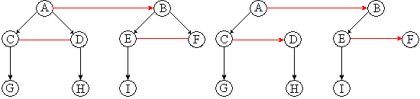
（3）顺时针旋转45度，形成二叉树。
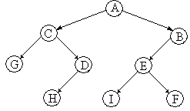

6.8.4 二叉树转换成森林
将森林转换成二叉树的方法倒过来，可以将二叉树转换成森林。
【范例18】将下图所示的二叉树转换为森林。
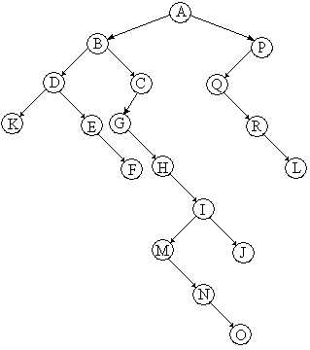
解答：将二叉树转换成为森林的操作步骤如下：
（1）将二叉树按逆时针旋转45度，其图形变为：
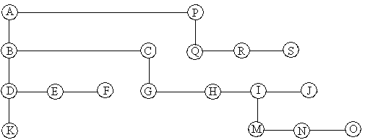
（2）按照左子树为父子关系，右子树为兄弟关系的原则逐步划分，其森林如下图所示。
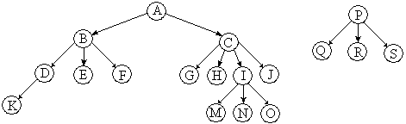

6.8.5 树与森林的遍历
除了二叉树的遍历可以有中序遍历、前序遍历与后序遍历三种形式外，树与森林的遍历也有这三种。但方法略有差异，下面将给出范例进行说明。
假设树根为R且此树有n个结点，可以分成如下图所示的m棵子树，分别是T₁，T₂，T₃,…，Tm。
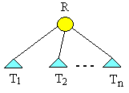
1. 树的遍历
对树的中序遍历、前序遍历与后序遍历的方法如下。
(1). 中序遍历
中序遍历的步骤如下：
- 以中序遍历T₁。
- 访问树根R。
- 再中序遍历T₂，T₃,…，Tm。
(2). 前序遍历
前序遍历的步骤如下：
- 先访问树根R。
- 再前序遍历T₁，T₂，T₃,…，Tm。
(3). 后序遍历
后序遍历的的步骤如下：
- 先以后序遍历法依次访问T₁，T₂，T₃,…，Tm。
- 再访问树根R。
2. 森林的遍历
森林的遍历方式则由树的遍历衍生过来，步骤如下：
(1). 中序遍历
中序遍历的步骤如下：
- 中序遍历第一棵树的子树。
- 中序遍历森林中第一棵树的树根。
- 中序遍历其他树。
(2). 前序遍历
前序遍历的步骤如下：
- 遍历森林中第一棵树的树根。
- 前序遍历第一棵树的子树。
- 前序遍历森林中其他的树。
(3). 后序遍历
后序遍历的步骤如下：
- 后序遍历第一棵树的子树。
- 后序遍历森林中其他的树。
- 遍历森林中第一棵树的树根。
【范例19】将下图所示的森林转换成二叉树，并分别求出转换前森林与转换后的二叉树的中序、前序与后序遍历的结果。
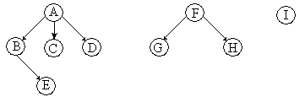
解答：
对森林进行遍历的结果如下。
中序遍历：EBCDAGHFI，前序遍历：ABECDFGHI，后序遍历：EBCDGHIFA。
森林被转换后的二叉树如下图所示：
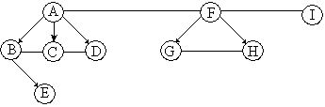
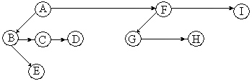
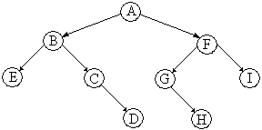
中序遍历：EBCDAGHFI，前序遍历：ABECDFGHI，后序遍历：EDCBHGIFA。
请注意，转换前后的后序遍历的结果不同。
【范例20】请给出如下图所示的森林转换成二叉树前后的中序、前序与后序遍历的结果。
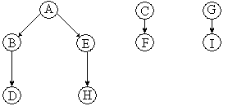
解答：
对森林进行遍历的结果如下。
中序遍历：DBHEAFCIG，前序遍历：ABDEHCFGI，后序遍历：DHEBFIGCA。
森林转换成的二叉树如下图所示：
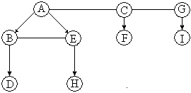
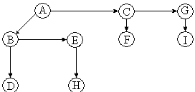
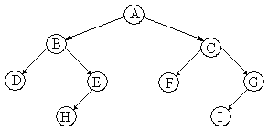
对二叉树进行遍历的结果如下：
中序遍历：DBHEAFCIG，前序遍历：ABDEHCFGI，后序遍历：DHEBFIGCA。

6.6.6 确定惟一二叉树
在二叉树的三种遍历方法中，通过中序遍历与前序、中序遍历与后序遍历，可以确定惟一的一棵二叉树。但通过前序遍历与后序遍历，却无法确定一棵二叉树。
【范例21】已知某二叉树的中序遍历为BAEDGF，前序遍历为ABDEFG，试画出此二叉树的结构图。
解答：
（1）由前序遍历ABDEFG，A为根结点，由中序遍历BAEDGF，B为左小孩，EDGF为右子树，其结构为：
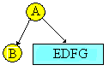
（2）对于右子树，由它的前序遍历DEGF，可确定D为根结点。由它的中序遍历EDGF，E为左小孩，GF为右子树，其结构为：
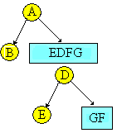
（3）对于右子树，由它的前序遍历FG，F为根结点，由它的中序遍历GF，G为左小孩，其结构为：
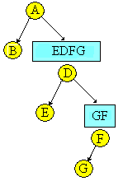
（4）整棵二叉树的结构图如下：
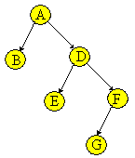

【范例22】已知某二叉树的中序遍历为HBJAFDGCE，后序遍历为HJBFGDECA，试画出此二叉树的结构图。
解答：
（1）由后序遍历可知，A为根结点，由中序遍历可知，HBJ为左子树，FDGCE为右子树，其结构为：
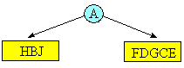
（2）先考虑左子树HBJ，其部分后序遍历为HJB，故B为根结点，再由中序遍历HBJ可知，H左小孩，J为右小孩，左子树的结构确定，其结构为：
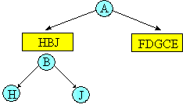
（3）再考虑右子树FDGCE，其部分后序遍历为FGDEC，故C为根结点，再由中序遍历FDGCE可知，E为右小孩，FDG为左子树，其结构为：
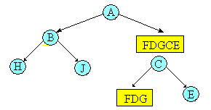
（4）继续考虑左子树FDG，其部分后序遍历为FGD，故D为根结点，再由中序遍历FDG可知，F为左小孩，G为右小孩，其结构为：
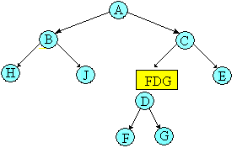
(5) 整棵二叉树的结构图如下：
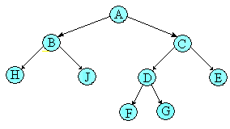

重点整理
- 树(Tree)是由一个或一个以上的结点所组成的有限集合，具有树根(Root)，其余的结点分为n≥0个互斥的集合，即T₁，T₂，T₃，…,Tn，且每个集合称为子树。
- 每一个结点的上层结点称为父结点，没有父结点的结点称为根结点。
- 子树的个数为该结点的度，没有子结点的结点，其度为0。
- 祖先是指从树根到该结点路径上所包含的结点，而子孙则是在该结点子树中的任一结点。
- 二叉树是一棵由有限结点组成的集合，此集合可以为空集合或由一个树根及左右两棵子树所组成。
- 如果二叉树的高度为h，则树的节点数为2h-1，h≥0，则称此树为“满二叉树”。
- 如果二叉树的深度为h，所含的结点数小于2h-1，但其结点的编号方式如同深度为h的满二叉树一般，从左到右、从上到下的顺序一一对应，则称为完全二叉树。
- 当一个二叉树完全没有右结点或左结点时，则称此树为左歪斜树或右歪斜树。
- 如果二叉树的每个非终端结点均有非空的左、右子树，则称此树为严格二叉树。
- 二叉树的存储方式可以使用数组或者链表。
- 若以数组表示法来存储二叉树，则越接近满二叉树则越节省空间，如果是歪斜树则最浪费空间。
- 使用链表来表示二叉树的好处是对于结点的增加、删除相当容易，缺点是很难找到父结点。
- 二叉树的遍历是“访问”树中所有的结点各一次，并在遍历后将树中的数据转换为线性关系。
- 中序遍历的顺序为：左树根-树根-右子树。前序遍历的顺序为：树根-左子树-右子树。后序遍历的顺序为：左子树-右子树-树根。
- 如果一棵二叉树符合“每一个结点的数据大于左子树且小于右子树”，则这棵树称为二分树。二分树方便用来排序及搜索，排序二叉树或者线索二叉树都是二分树的一种。
- 在二叉树的三种遍历方法中，可以通过中序与前序的遍历结果、中序与后序的遍历结果求得惟一的二叉树。但如果只具有前序与后序的遍历结果则无法惟一确定一棵二叉树。

本章习题
1．请简述树应该具备的特性。
2．n叉树因为每个结点的度都不相同，所以为了方便起见必须取n为链表个数的最大固定长度，请问这种设计的链表浪费率的公式是什么？
3．请说明二叉树和一般树的不同之处？
4．请比较满二叉树与完全二叉树两者的不同？
答:满二叉树一定是完全二叉树，而完全二叉树不一定是满二叉树，他可能差几个叶子结点，满二叉树的条件是:
对于一颗高度为n的二叉树，其结点的个数为2的n次方-1，如3层，其结点的个数就为7个
完全二叉树的条件为；
对于一个高度为n的二叉树其结点的个数小于或者等于2的n次方-1，当其结点数小于2的n次方-1的时候，其叶子结点应严格按照从左至右进行排列，完全二叉树在逻辑结构上是非线性的二叉树结构，而在存储结构上是线性的，他通常用一个以为数组来存储。
5．请以C++程序写出代表二叉树中的一个结点的实现方法？
Struct BintreeNode
{
Int data;
Struct BintreeNode *left,*right;
};
6．请说明将一般的算术式转换成二元运算树时有哪些规则？
7．请说明排序二叉树的建立规则。
8．请说明线索二叉树的特点。
9．什么是线索二叉树？其基本结构和结点表示方式是什么？
10．请简述将树转换成二叉树的执行步骤？
11．解释名字：森林。
12．试写出伪代码SwapTree(T)，将二叉树T的所有结点的左、右子结点对换。
13．用一维数组来表示如下图所示的两棵树。并利用这一数据结构设计一算法，该算法将两棵树合并为一棵树。
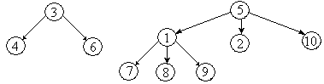
14．假设一棵二叉树，其中序遍历为BAEDGF，前序遍历为ABEDFG，求此二叉树。
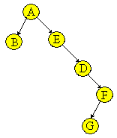
15．请将下图所示的多元树转换为二叉树。若父子关系可用“父（子，子…）”方式表示，则该多元树的数据可表示成：A(B(EF)C(G)D)。请设计一个算法，将一棵二叉树通过上述方式表示，并利用这种表示法，在计算机中生成这棵二叉树。
